“绿色校园”之“绿色园地”建设实施方案

一、活动背景
在《武汉工商学院“绿色校园”创建工作方案》总体指导下，推动创建“绿色园地”，实现校园环境的环保美化和文化建设。
二、活动对象
各二级学院分团委
- 创建区域
以综合楼、图书馆、外语楼以及学生宿舍周边绿植区域为主。
四、主要协调及组织单位
校团委（校学生会勤工部）、二级学院分团委（院级学生会勤工部等）
五、具体内容
1.各分配园地内无明显垃圾，卫生情况良好。
2.各区域内绿植生长情况良好，对于不合适踩踏的绿植区域，有合适的提示标牌等；结合学校统一安排，定期开展植树绿化活动。
3.结合学院特色，对承接园地冠名或挂牌，开展晨读、自习或相关的学生活动环境或某些文化展示,体现人与自然和谐相处的良好氛围。

六、推进步骤
1.校团委统一划分“绿色园地”相关区域，通知到各二级学院。
2.自分配通知下达之日起，各单位即着手开始落实常规的管理、巡视等工作，做好园地的卫生清理和绿植维护等工作；合理开展园地内的晨读晨练等活动，在合适平台发布展示活动通知或新闻稿件等内容。
3.各学院可结合自身需要，将需要在园地内树立的铭牌等统一报校团委。校团委协调文化建设委员会、后勤部等单位会商确认后，统一制作并挂牌。
4.校团委组织开展相关的普查、抽查工作，及时反馈创建工作中出现的问题，尽快改进。
5.最终创建成效，结合日常检查结果和相关部门做出的客观数据统计结果综合认定。上下学期各认定一次。
七、绿色园地区域划分
学校大致分为12个区域，每个学院所对应的区域

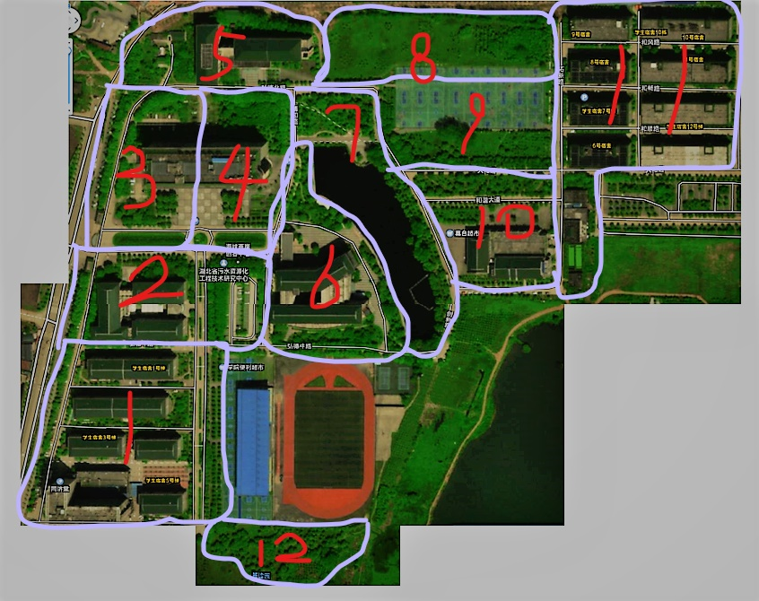
- 管理学院
- 艺术与设计学院
- 经济与商务外语学院
- 电子商务学院
- 信息工程学院
- 继续教育学院
- 环境与生物工程学院
- 民族教育学院
- 软件工程学院
- 物流学院
- 应用技术学院
- 文法学院
- 其他说明
对于各学院所分配到的区域，通过半月的检查与评分工作中创建工作合格或表现优异的，对相应组织予以专项荣誉奖励，并且在学年评优评先、“五四”评优等工作中，集体荣誉方面予以优先考虑或加分处理；个人荣誉方面增加一定评优名额，主要学生干部在校内评优评先中优先考虑或适当加分。对于创建过程中懈怠的、综合考评不合格的，参照前述处理方式，适度予以通报并在评优评先过程中作减分处理或减少名额处理等。

附件：“绿色园地”登记表

校团委
2018年10月

武汉工商学院“绿色园地”创建登记表
责任单位
责任区域 | 联系电话
主要负责人 | 姓名 | 职务 | 联系电话
创建计划 | （参照文件要求的创建内容；文件之外的特色内容等）  负责人：
辅导员或指导单位意见 | 指导老师： 单位盖章：
校团委意见
备注

